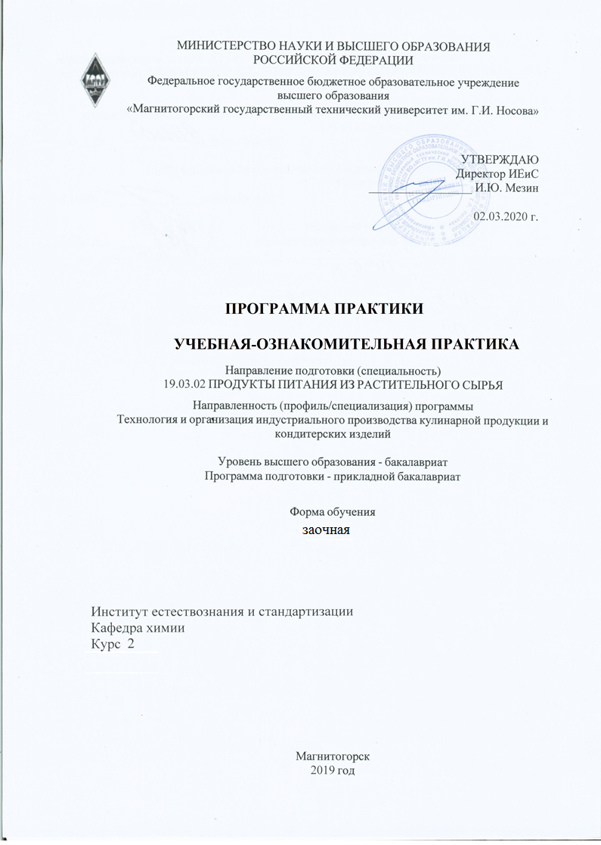

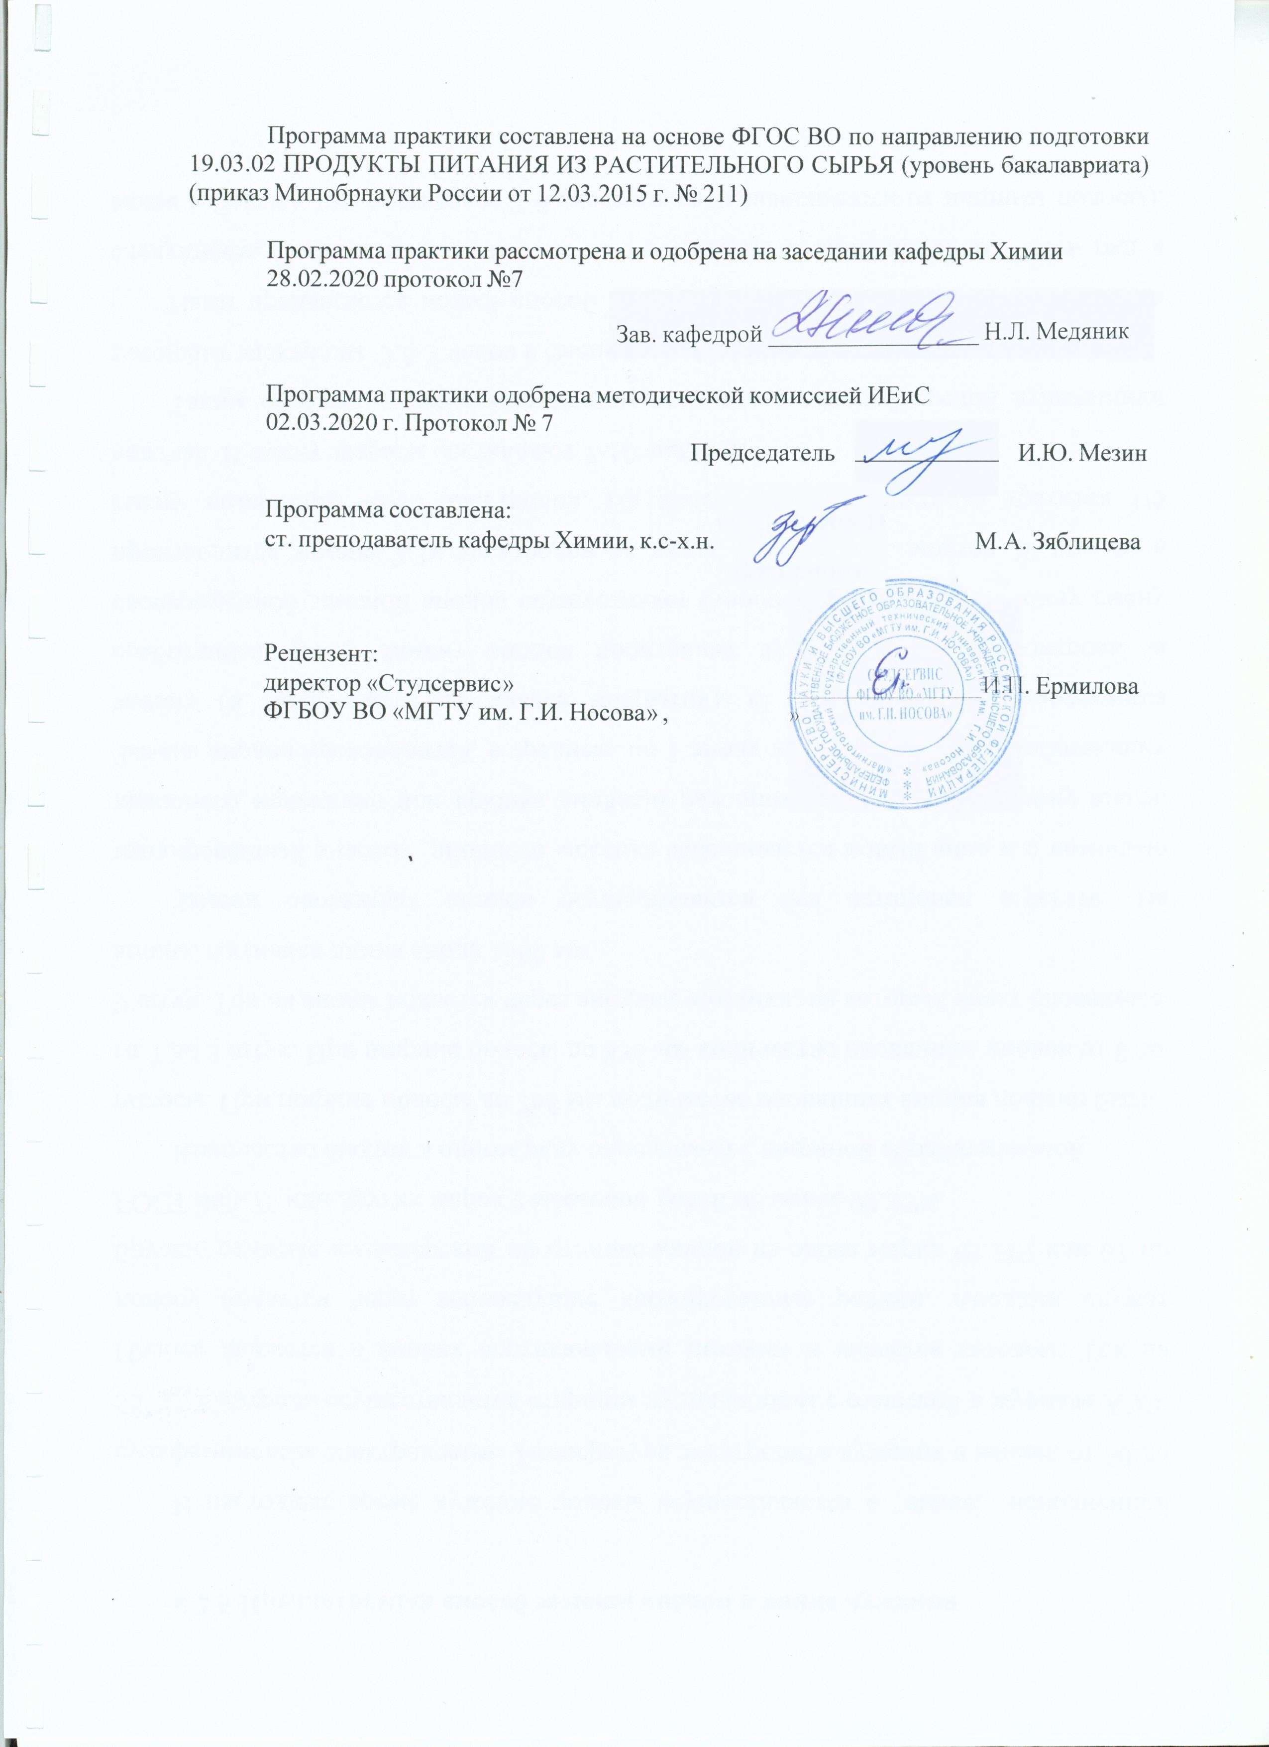

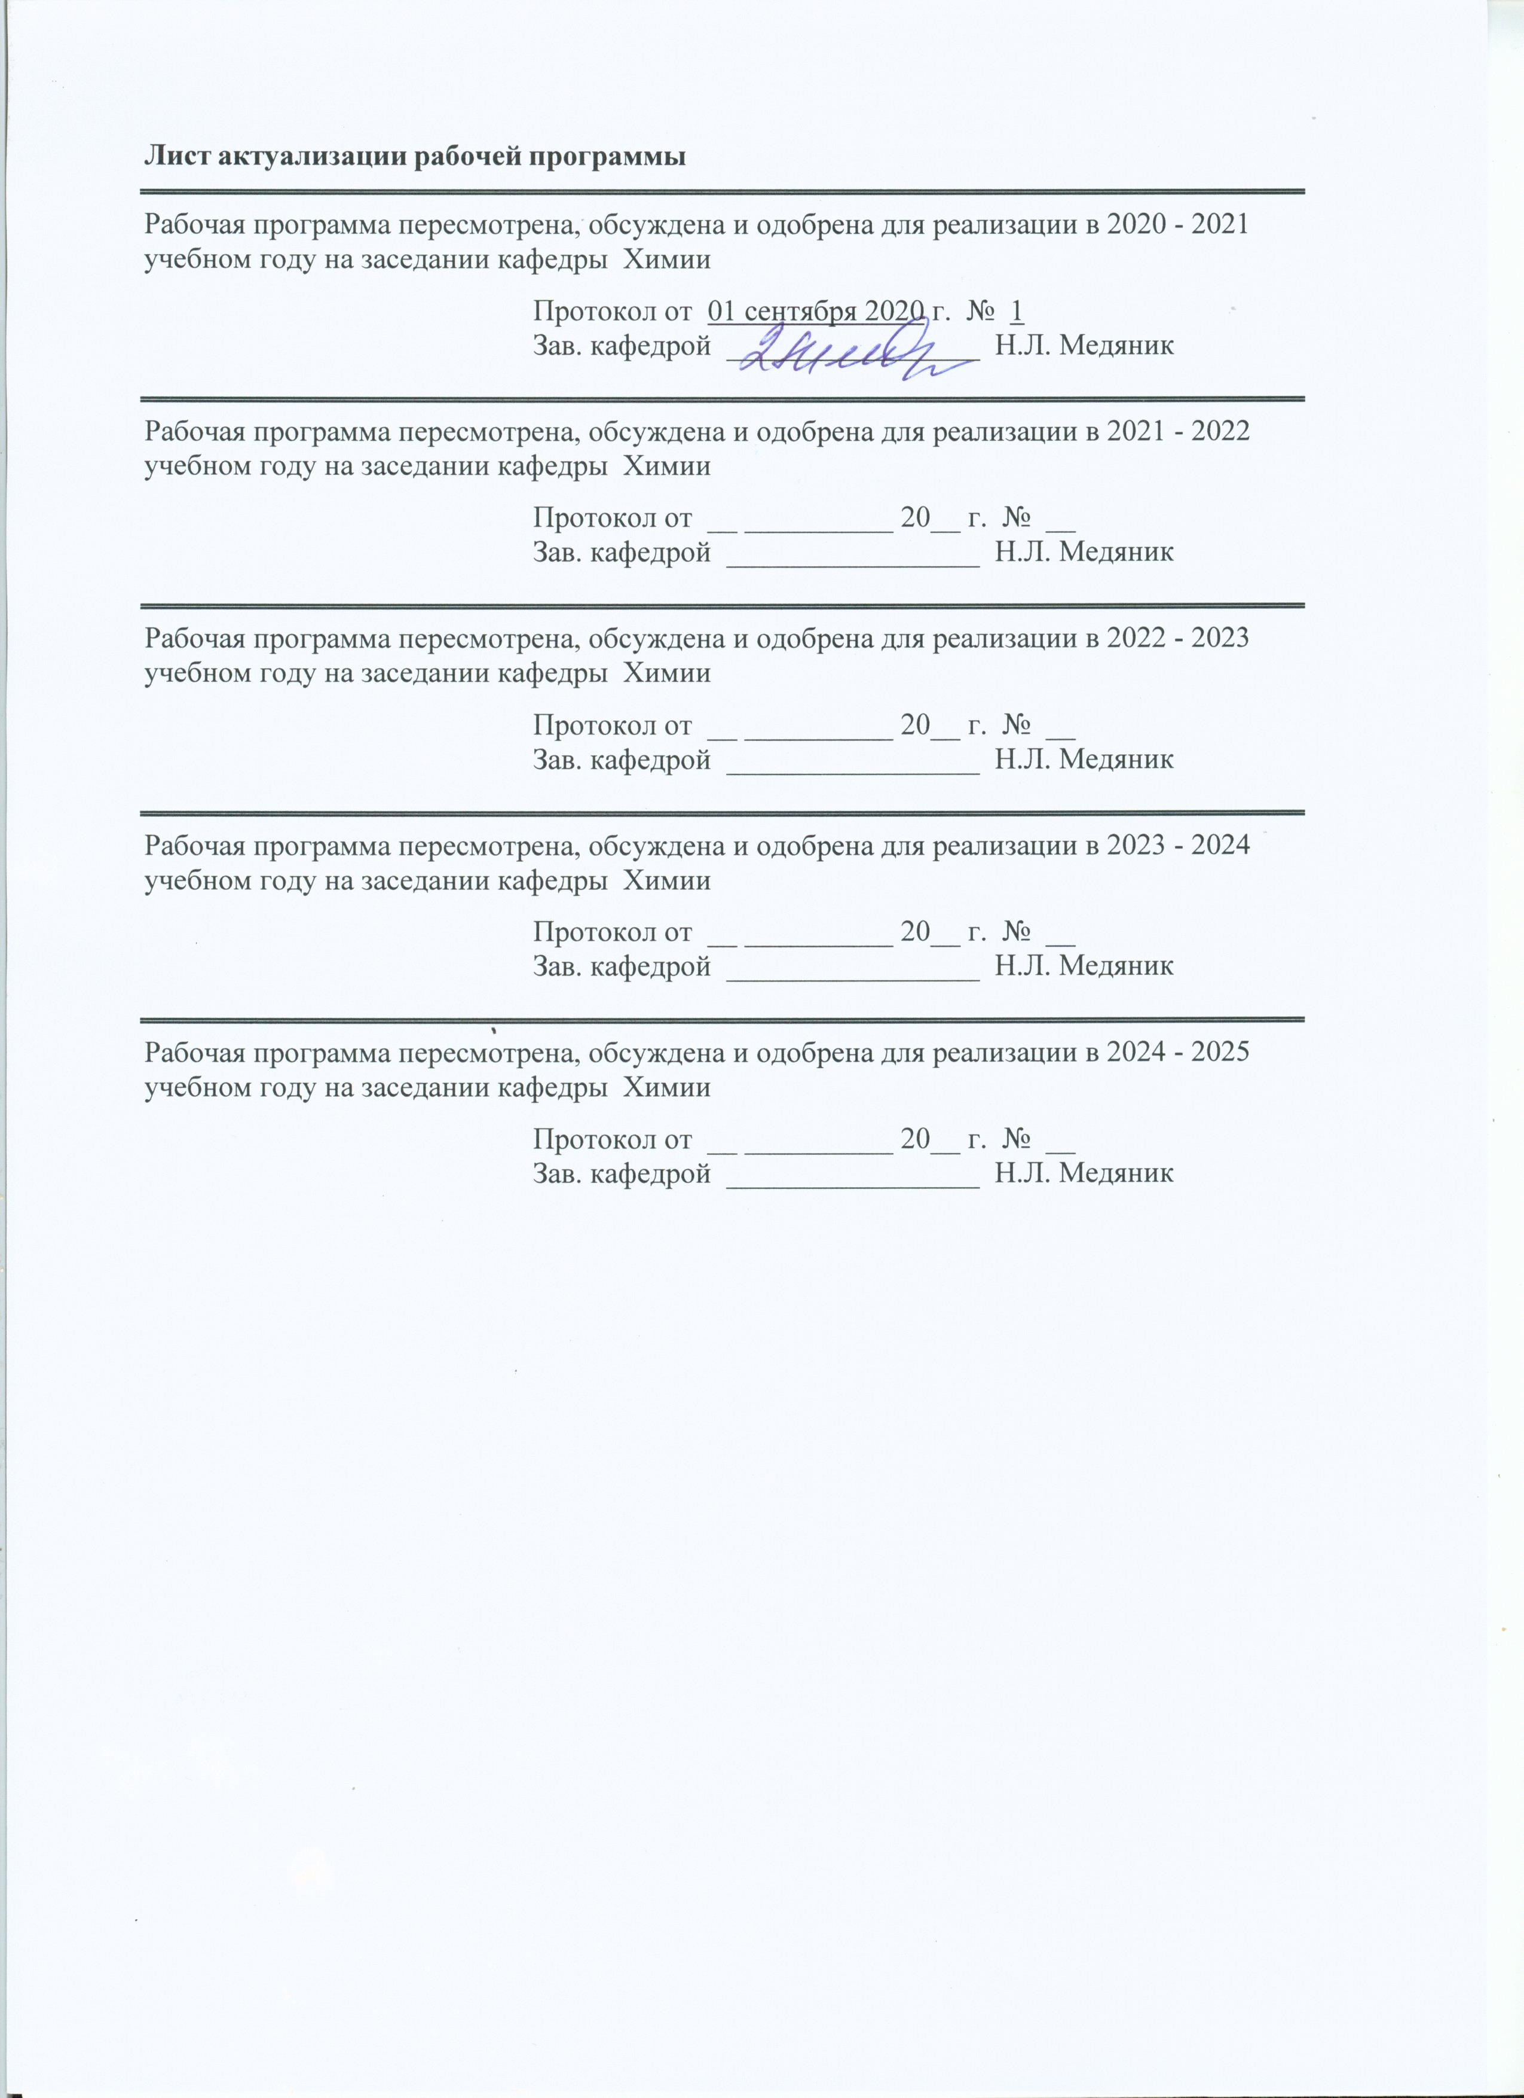

|  |  |
| --- | --- |
| **1** **Цели** **практики** | |
| Целью учебной - ознакомительной практики является получение студентами практических навыков работы по первичной кулинарной обработке сырья и изготовлению полуфабрикатов в заготовочных цехах предприятий питания, получение практических навыков и необходимого комплекса знаний для профессионального выполнения обязанностей повара. | |
| **2** **Задачи** **практики** | |
| Задачами учебной - ознакомительной практики являются освоение студентами:  - технологических схем производства полуфабрикатов;  - правил тепловой кулинарной обработки различных пищевых продуктов и полуфабрикатов;  - порционирования, отпуска блюд массового спроса;  - приобретение навыков по эксплуатации оборудования, производственного инвентаря и посуды;  - изучение правил охраны труда и техники безопасности;  - правил личной гигиены и санитарии, пищевой безопасности продуктов. | |
|  |  |
| **3** **Место** **практики** **в** **структуре** **образовательной** **программы** | |
| Для прохождения практики необходимы знания (умения, владения), сформированные в результате изучения дисциплин/ практик: | |
| Основы химических процессов в пищевых технологиях | |
| Учебная - практика по получению первичных профессиональных умений и навыков, в том числе первичных умений и навыков научно-исследовательской деятельности | |
| Знания (умения, владения), полученные в процессе прохождения практики будут необходимы для изучения дисциплин/практик: | |
| Организация технологического процесса производства кулинарной и кондитерской продукции | |
| Санитария и гигиена | |
| Сервисная деятельность | |
| Технология мучных кондитерских изделий | |
| Товароведение и экспертиза продовольственных товаров | |
| Физико-химические основы и общие принципы переработки растительного сырья | |
|  |  |
| **4** **Место** **проведения** **практики** | |
| Учебная - ознакомительная практика проводится на базе ФГБОУ ВО «Магнитогорский государственный технический университет им. Г.И. Носова» кафедра «Химии», предприятия общественного питания разных форм собственности и организационно-правовых форм, занимающихся организацией и производством в сфере производства кулинарной продукции и кондитерских изделий | |
| Способ проведения практики: выездная, стационарная | |
| Практика осуществляется непрерывно | |
|  |  |
| **5** **Компетенции** **обучающегося,** **формируемые** **в** **результате** **прохождения**  **практики** **и** **планируемые** **результаты** **обучения** | |
| В результате прохождения практики обучающийся должен обладать следующими компетенциями: | |
| Структурный  элемент  компетенции | Планируемые результаты обучения |
|  |
| **ОК-4 способностью работать в команде, толерантно воспринимая социальные, этнические, конфессиональные и культурные различия** | |
| Знать | Принципы функционирования профессионального коллектива, понимать роль корпоративных норм и стандартов |
| Уметь | работать в коллективе, эффективно выполнять задачи профессиональной деятельности |
| Владеть | приемами взаимодействия с сотрудниками, выполняющими различные профессиональные задачи и обязанности |
| **ПК-11 готовностью выполнить работы по рабочим профессиям** | |
| Знать | -назначение, правила использования технологического оборудования, производственного инвентаря, инструмента, весоизмерительных приборов, посуды, используемых в приготовлении блюд, напитков и кулинарных изделий |
| Уметь | -производить работы по подготовке рабочего места и технологического оборудования, производственного инвентаря, инвентаря, инструмента весоизмерительных приборов, используемых при приготовлении блюд, напитков и кулинарных изделий |
| Владеть | -навыками уборки рабочих мест на основном производстве организации питания; навыками проверки технологического оборудования, весоизмерительных приборов основного производства организации питания по заданию повара |

|  |  |  |  |  |  |
| --- | --- | --- | --- | --- | --- |
| **6.** **Структура** **и** **содержание** **практики** | | | | | |
| Общая трудоемкость практики составляет 3 зачетных единиц 108 акад. часов, в том числе:  – контактная работа – 4,0 акад. часов:  – самостоятельная работа – 104,0 акад. часов;  -– в форме практической подготовки – 108 акад. часов | | | | |  |
| №  п/п | Разделы (этапы) и содержание практики | курс | Виды работ на практике,  включая самостоятельную работу | Код компетенции | |
| 1. | Подготовительный | 2 | Вводная лекция: Цели и задачи  практики, особенности производства готовой продукции на предприятиях питания, порядок прохождения, форма отчетности.  Ознакомление с организацией  (предприятием), правилами внутреннего трудового распорядка,  производственный инструктаж, в  т.ч. инструктаж по технике безопасности. | ОК-4, ПК-11 | |
| 2. | Производственный | 2 | Выполнение производственных  заданий  Сбор, обработка и систематизация фактического и литературного материала | ОК-4, ПК-11 | |
| 3. | Аналитический | 2 | Анализ полученной информации  Подготовка отчета по практике, получение отзыва - характеристики | ОК-4, ПК-11 | |
| 4. | Отчетный | 2 | Сдача отчета по практике, дневника и отзыва-характеристики на кафедру  Устранение замечаний руководителя практики  Защита отчета по практике | ОК-4, ПК-11 | |

|  |  |  |  |
| --- | --- | --- | --- |
| **7** **Оценочные** **средства** **для** **проведения** **промежуточной** **аттестации** **по** **практики** | | | |
| Представлены в приложении 1. | | | |
|  |  |  |  |
| **8** **Учебно-методическое** **и** **информационное** **обеспечение** **практики** | | | |
| **а) Основная литература:** | | | |
| 1 Васюкова, А. Т. Технология продукции общественного питания : учебник для бакалавров / А. Т. Васюкова, А. А. Славянский, Д. А. Куликов. — 2-е изд. — Москва : Издательско-торговая корпорация «Дашков и К°», 2020. - 496 с. - ISBN 978-5-394-03527-2. - Текст : электронный. - URL: <https://znanium.com/catalog/product/1091474> (дата обращения: 09.09.2020). – Режим доступа: по подписке.  2 Технология продукции общественного питания : учебник для бакалавров / под ред. докт. техн. наук, проф. А. С. Ратушного. — 3-е изд. — Москва : Издательско-торговая корпорация «Дашков и К°», 2019. - 336 с. - ISBN 978-5-394-03412-1. - Текст : электронный. - URL: <https://znanium.com/catalog/product/1091207> (дата обращения: 09.09.2020). – Режим доступа: по подписке. | | | |
|  |  |  |  |
| **б) Дополнительная литература:** | | | |
| 1 Васюкова, А. Т. Организация производства и обслуживания на предприятиях общественного питания : учебник для бакалавров / А. Т. Васюкова, Т. Р. Любецкая ; под ред. проф. А. Т. Васюковой. — 3-е изд. — Москва : Издательско-торговая корпорация «Дашков и К°», 2020. - 416 с. - ISBN 978-5-394-03803-7. - Текст : электронный. - URL: <https://znanium.com/catalog/product/1091555> (дата обращения: 09.09.2020). – Режим доступа: по подписке.  2 Дроздова, Т. М. Микробиологический контроль продовольственных товаров : учебное пособие / Т. М. Дроздова. — Кемерово : КемГУ, 2015. — 136 с. — ISBN 978-5-89289-879-9. — Текст : электронный // Лань : электронно-библиотечная система. — URL: <https://e.lanbook.com/book/72020> (дата обращения: 09.09.2020). — Режим доступа: для авториз. пользователей.  3 Дроздова, Т. М. Микробиологический контроль продовольственных товаров : учебное пособие / Т. М. Дроздова. — Кемерово : КемГУ, 2015. — 136 с. — ISBN 978-5-89289-879-9. — Текст : электронный // Лань : электронно-библиотечная система. — URL: <https://e.lanbook.com/book/72020> (дата обращения: 09.90.2020). — Режим доступа: для авториз. пользователей.   1. Технология продукции общественного питания. Лабораторный практикум : учебное пособие / под ред. Л.П. Липатовой. — 2-е изд., испр. и доп. — Москва : ФОРУМ : ИНФРА-М, 2019. — 376 с., [8] c. цв. ил. — (Высшее образование: Бакалавриат). - ISBN 978-5-00091-615-5. - Текст : электронный. - URL: <https://znanium.com/catalog/product/983545> (дата обращения: 09.09.2020). – Режим доступа: по подписке. 2. Менеджмент в России и за рубежом. - ISSN: 1729-7427.- Текст непосредственный 3. Известия вузов. Пищевая технология. - ISSN: 0579-3009.- Текст непосредственный 4. Пищевая промышленность. - ISSN: 0235-2486.- Текст непосредственный | | | |
|  |  |  |  |
| **в) Методические указания:** | | | |
| 1. Зайцева, Т. Н. Программа прохождения всех видов практики : методические указания / Т. Н. Зайцева, В. Ф. Рябова, И. А. Долматова ; МГТУ. - Магнитогорск : МГТУ, 2012. - 1 электрон. опт. диск (CD-ROM). - Загл. с титул. экрана. - URL: <https://magtu.informsystema.ru/uploader/fileUpload?name=1330.pdf&show=dcatalogues/1/1123614/1330.pdf&view=true> (дата обращения: 25.09.2020). - Макрообъект. - Текст : электронный. - Сведения доступны также на CD-ROM. 2. Методические указания к составлению и содержанию отчета о прохождении практики представлены в приложении 2 к рабочей программе практики. | | | |
|  |  |  |  |
| **г)** **Программное** **обеспечение** **и** **Интернет-ресурсы:** | | | |
|  | | | |
|  |  |  |  |
| **Программное обеспечение** | | | |
|  | Наименование ПО | № договора | Срок действия лицензии |
|  | MS Windows 7 Professional(для классов) | Д-1227-18 от 08.10.2018 | 11.10.2021 |
|  |
|  | MS Office 2007 Professional | № 135 от 17.09.2007 | бессрочно |
|  | 7Zip | свободно распространяемое ПО | бессрочно |
|  | FAR Manager | свободно распространяемое ПО | бессрочно |
|  | Система расчетов для общественного питания | К-69-14 от 18.09.2014 | бессрочно |
|  | Браузер Mozilla Firefox | свободно распространяемое ПО | бессрочно |
|  | Браузер Yandex | свободно распространяемое ПО | бессрочно |

|  |  |  |  |  |  |  |
| --- | --- | --- | --- | --- | --- | --- |
|  |  |  |  |  |  |  |
| **Профессиональные базы данных и информационные справочные системы** | | | | | | |
|  | Название курса | | | Ссылка | |  |
|  | Национальная информационно-аналитическая система – Российский индекс научного цитирования (РИНЦ) | | | URL: <https://elibrary.ru/project_risc.asp> | |  |
|  | Поисковая система Академия Google (Google Scholar) | | | URL: <https://scholar.google.ru/> | |  |
|  | Информационная система - Единое окно доступа к информационным ресурсам | | | URL: <http://window.edu.ru/> | |  |
|  | Федеральное государственное бюджетное учреждение «Федеральный институт промышленной собственности» | | | URL: <http://www1.fips.ru/> | |  |
|  | Электронные ресурсы библиотеки МГТУ им. Г.И. Носова | | | <http://magtu.ru:8085/marcweb2/Default.asp> | |  |
| **9** **Материально-техническое** **обеспечение** **практики** | | | | | | |
| ООО «Студсервис» ФГБОУ ВО «МГТУ им. Г.И. Носова», УОЦ «Юность», ООО «Восторг», ИП Нагорных А.А., ИП Асатрян С.Г., ООО «Макдональдс», ИП Л.С. Халилова, Ресторан «Монплезир»: материально-техническое обеспечение указанных предприятий позволяет в полном объеме реализовать цели и задачи учебной – ознакомительной практики и сформировать соответствующие компетенции  Учебная аудитория для проведения групповых и индивидуальных консультаций, текущего контроля и промежуточной аттестации: мультимедийные средства хранения, передачи и представления учебной информации  Помещения для самостоятельной работы обучающихся: компьютерные классы; читальные залы библиотеки: персональные компьютеры с пакетом MS Office, выходом в Интернет и с доступом в электронную информационно-образовательную среду университета  Помещения для хранения и профилактического обслуживания учебного оборудования: стеллажи для хранения учебного оборудования. Инструменты для ремонта учебного оборудования. | | | | | | |

Приложение 1

**Оценочные средства для проведения промежуточной аттестации по учебной ознакомительной практики**

Промежуточная аттестация по учебной - ознакомительной практики имеет целью определить степень достижения запланированных результатов обучения и проводиться в форме зачета с оценкой.

Зачет с оценкой выставляется обучающемуся за подготовку и защиту отчета по практике.

Подготовка отчета выполняется обучающимся самостоятельно под руководством преподавателя. При написании отчета обучающийся должен показать свое умение работать с нормативным материалом и литературными источниками, а также возможность систематизировать и анализировать фактический материал и самостоятельно творчески его осмысливать.

Содержание отчета определяется индивидуальным заданием, выданным руководителем практики. В процессе написания отчета обучающийся должен самостоятельно освоить теоретический материал по избранной теме, проанализировать практический материал, разобрать и обосновать практические предложения.

На протяжении всего периода прохождения практики обучающийся должен вести дневник по практике, который будет являться приложением к отчету (приложение 3). Образец титульного листа представлен в приложении 4.

Методические указания к составлению и содержанию отчета о прохождении учебной ознакомительной практики представлены в приложении 2.

Готовый отчет сдается на проверку преподавателю. Преподаватель, проверив отчет, может возвратить его для доработки вместе с письменными замечаниями. Обучающийся должен устранить полученные замечания и публично защитить отчет.

**Примерное индивидуальное задание на учебную-ознакомительную практику:**

Целью учебно-ознакомительной практики является получение студентами практических навыков работы по первичной кулинарной обработке сырья и изготовлению полуфабрикатов в заготовочных цехах предприятий питания, получение практических навыков и необходимого комплекса знаний для профессионального выполнения обязанностей повара.

Задачами учебно-ознакомительной практики являются освоение студентами:

- технологических схем производства полуфабрикатов;

- правил тепловой кулинарной обработки различных пищевых продуктов и полуфабрикатов;

- порционирования, отпуска блюд массового спроса;

- приобретение навыков по эксплуатации оборудования, производственного инвентаря и посуды;

- изучение правил охраны труда и техники безопасности;

- правил личной гигиены и санитарии, пищевой безопасности продуктов

Планируемые результаты практики:

- систематизация и обобщение теоретического материала, полученного при обучении.

- подготовка выводов об организации технологических процессов в производственных цехах предприятий;

- публичная защита своих выводов и отчета по практике.

**Показатели и критерии оценивания:**

– зачтено на оценку **«отлично»** (5 баллов) – обучающийся представляет отчет, в котором в полном объеме раскрыто содержание задания; текст излагается последовательно и логично с применением актуальных нормативных документов; в отчете дана всесторонняя оценка практического материала; используется творческий подход к решению проблемы; сформулированы экономически обоснованные выводы и предложения. Отчет соответствует предъявляемым требованиям к оформлению.

На публичной защите обучающийся демонстрирует системность и глубину знаний, полученных при прохождении практики; стилистически грамотно, логически правильно излагает ответы на вопросы; дает исчерпывающие ответы на дополнительные вопросы преподавателя; способен обобщить материал, сделать собственные выводы, выразить свое мнение, привести иллюстрирующие примеры.

– зачтено на оценку **«хорошо»** (4 балла) – обучающийся представляет отчет, в котором содержание раскрыто достаточно полно, материал излагается с применением актуальных нормативных документов, основные положения хорошо проанализированы, имеются выводы и экономически обоснованные предложения. Отчет в основном соответствует предъявляемым требованиям к оформлению.

На публичной защите обучающийся демонстрирует достаточную полноту знаний в объеме программы практики, при наличии лишь несущественных неточностей в изложении содержания основных и дополнительных ответов; владеет необходимой для ответа терминологией; недостаточно полно раскрывает сущность вопроса; отсутствуют иллюстрирующие примеры, обобщающее мнение студента недостаточно четко выражено.

– зачтено на оценку **«удовлетворительно»** (3 балла) – обучающийся представляет отчет, в котором содержание раскрыты слабо и в неполном объеме, выводы правильные, но предложения являются необоснованными. Материал излагается на основе неполного перечня нормативных документов. Имеются нарушения в оформлении отчета.

На публичной защите обучающийся демонстрирует недостаточно последовательные знания по вопросам программы практики; использует специальную терминологию, но допускает ошибки в определении основных понятий, которые затрудняется исправить самостоятельно; демонстрирует способность самостоятельно, но не глубоко, анализировать материал, раскрывает сущность решаемой проблемы только при наводящих вопросах преподавателя; отсутствуют иллюстрирующие примеры, отсутствуют выводы.

– **«не зачтено»** – обучающийся представляет отчет, в котором очень слабо рассмотрены практические вопросы задания, применяются старые нормативные документы и отчетность. Отчет выполнен с нарушениями основных требований к оформлению. Отчет с замечаниями преподавателя возвращается обучающемуся на доработку, и не допускается до публичной защиты.

Приложение 2

**Методические указания к составлению и содержанию отчета о прохождении учебной - ознакомительной практики**

1 В ходе практики обучающийся составляет итоговый письменный отчет. Цель отчета – показать степень полноты выполнения обучающимся программы учебной - ознакомительной практики. В отчете отражаются итоги деятельности обучающегося во время прохождения практики в соответствии с разделами и позициями рабочей программы, материалы, соответствующие расчеты, анализ, обоснования, выводы и предложения.

2 Объем отчета (основной текст) – зависит от типа предприятия и объемов его производства. Таблицы, схемы, диаграммы, чертежи можно поместить в приложения, в этом случае в основной объем отчета они не входят. Список документов, нормативных и инструктивных материалов и литературы в основной объем отчета не включаются.

3 Отчет о практике должен содержать:

- титульный лист

- дневник практики

- отзыв-характеристику с базы практики;

- оглавление (содержание);

- основную часть;

- приложения;

- список использованных источников (отчетные материалы организации, результаты исследований, нормативные документы, специальная литература, интернет-ресурсы и т.п.).

**Примеры типовых заданий, результаты выполнения которых должны быть отражены в отчете практики:**

Ознакомление с:

- предприятиями общественного питания г. Магнитогорск (анализ действующей сети предприятии в г. Магнитогорске);

- нормативно-правовой базой функционирования предприятия; техническими документами, регулирующими деятельность предприятия- базы практики,

- правилами внутреннего распорядка на предприятии,

- инструкциями по технике безопасности и пожарной безопасности;

- мерами по предупреждению пожаров, системами пожарной защиты на предприятиях, устройством и применением огнетушителей;

- инструктажем по оказанию первой помощи при несчастных случаях, по производственной санитарии и гигиене,

- производственной программой предприятия, условиями реализации выпускаемой продукции,

-технологическими процессами производства кулинарной продукции и кондитерских изделий,

- видами механической обработки сырья, изготовления полуфабрикатов из различного вида сырья.

- традиционными видами тепловой обработки кулинарной продукции,

**Примерные задания на практику**

1 Провести анализ деятельности предприятий общественного питания г. Магнитогорск;

2 Ознакомиться с организацией работы:

- овощного цеха (описать технику безопасности, санитарию, организацию рабочего места в овощном цехе, технологическое оборудование и операции цеха. Продукция цеха.

- кулинарного цеха (описать технику безопасности, санитарию, организацию рабочего места в кулинарном цехе, технологическое оборудование и операции цеха. Продукция цеха;

- горячего цеха (описать технику безопасности, санитарию, организацию рабочего места в горячем цехе, технологическое оборудование и операции цеха. Продукция цеха;

-мясного цеха (описать технику безопасности, санитарию, организацию рабочего места в мясном цехе, технологическое оборудование и операции цеха. Продукция цеха;

3 Изучить общие технологические приемы:

- обработки свежих грибов;

- приготовления полуфабрикатов из птицы (приемы подготовки тушек разных видов птицы, нарезка на порционные куски, панировка, отбивание );

- гарниров из круп (подготовка круп);

- приготовления дрожжевого теста

4 Ознакомиться с технологией приготовления:

- блюд из птицы в виде запеченных тушек. Требования к качеству.

- блюд из грибов. Требования к качеству, подача,

- гарниров из круп. Требования к качеству гарниров.

- пирожков из дрожжевого теста. Требования к качеству.

- блюд и гарниров из овощей. Требования к качеству.

5 Подготовить отчет

Приложение 3

**Форма и примеры записей в дневнике**

|  |  |  |
| --- | --- | --- |
| Дата | Краткое содержание работы за один рабочий день | Подпись  руководителя практики или отв. лица.  Замечания по работе |
| ЧЧ.ММ.ГГГГ | Экскурсия по предприятию. Оформление на работу.  и т.д. |  |

Приложение 4

**Образец титульного листа**

Министерство науки и высшего образования Российской Федерации

Федеральное государственное бюджетное образовательное учреждение

высшего образования

**«Магнитогорский государственный технический университет им. Г. И. Носова»**

(ФГБОУ ВО «МГТУ им. Г.И. Носова»)

Кафедра ___________________

**Отчет по** __________________________ **практике**

(наименование)

Исполнитель: _____________________ студент ______ курса, группы _________

(Ф.И.О.)

Руководитель практики: ________________________________________________

(Ф.И.О. должность, уч. степень, уч. звание)

Руководитель практики

от предприятия: _______________________________________________________

(подпись, Ф.И.О., должность)

Работа защищена «_____» _________ 20__г. с оценкой _____________ _______________

(оценка) (подпись)

Магнитогорск, 20___